*Här kan du lägga till en bildtext eller beskrivning av dina bilder.*

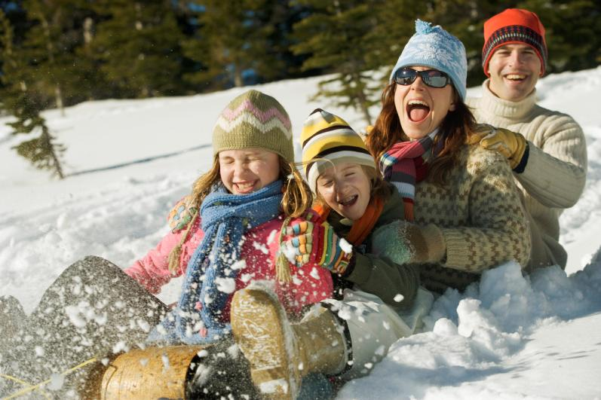

|  |  |  |  |  |  |  |
| --- | --- | --- | --- | --- | --- | --- |
| Januari 2008 | | | | | | |
| Måndag | Tisdag | Onsdag | Torsdag | Fredag | Lördag | Söndag |
|  | 1 | 2 | 3 | 4 | 5 | 6 |
|  | Nyårsdagen |  |  |  |  |  |
| 7 | 8 | 9 | 10 | 11 | 12 | 13 |
|  |  |  |  |  |  |  |
| 14 | 15 | 16 | 17 | 18 | 19 | 20 |
|  |  |  |  |  |  |  |
| 21 | 22 | 23 | 24 | 25 | 26 | 27 |
| Martin Luther  Kings dag |  |  |  |  |  |  |
| 28 | 29 | 30 | 31 |  |  |  |
|  |  |  |  |  |  |  |
|  |  |  |  |  |  |  |
|  |  |  |  |  |  |  |

*Här kan du lägga till en bildtext eller beskrivning av dina bilder.*

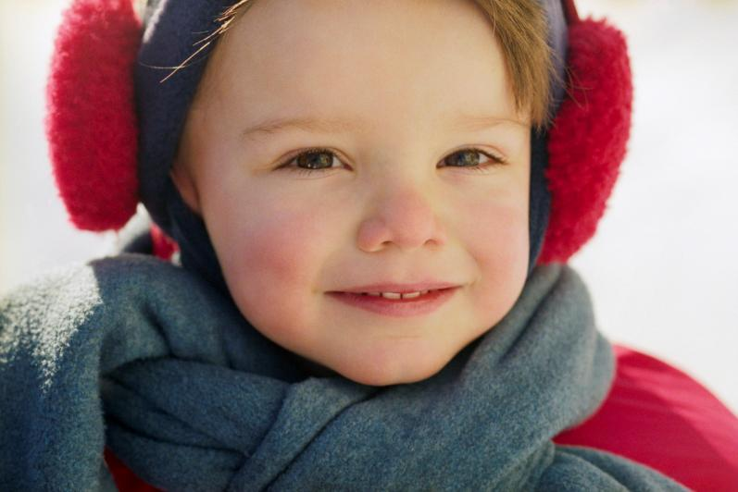

|  |  |  |  |  |  |  |
| --- | --- | --- | --- | --- | --- | --- |
| Februari 2008 | | | | | | |
| MÅNDAG | TISDAG | ONSDAG | TORSDAG | FREDAG | LÖRDAG | SÖNDAG |
|  |  |  |  | 1 | 2 | 3 |
|  |  |  |  |  |  |  |
| 4 | 5 | 6 | 7 | 8 | 9 | 10 |
|  |  |  |  |  |  |  |
| 11 | 12 | 13 | 14 | 15 | 16 | 17 |
|  |  |  |  |  |  |  |
| 18 | 19 | 20 | 21 | 22 | 23 | 24 |
| Presidenternas dag |  |  |  |  |  |  |
| 25 | 26 | 27 | 28 | 29 |  |  |
|  |  |  |  |  |  |  |
|  |  |  |  |  |  |  |
|  |  |  |  |  |  |  |

*Här kan du lägga till en bildtext eller beskrivning av dina bilder.*

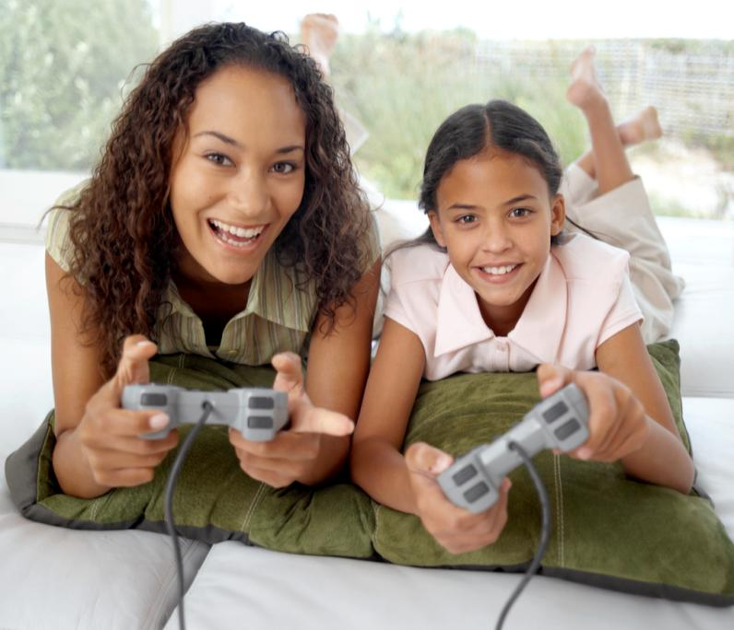

|  |  |  |  |  |  |  |
| --- | --- | --- | --- | --- | --- | --- |
| Mars 2008 | | | | | | |
| MÅNDAG | TISDAG | ONSDAG | TORSDAG | FREDAG | LÖRDAG | SÖNDAG |
|  |  |  |  |  | 1 | 2 |
|  |  |  |  |  |  |  |
| 3 | 4 | 5 | 6 | 7 | 8 | 9 |
|  |  |  |  |  |  |  |
| 10 | 11 | 12 | 13 | 14 | 15 | 16 |
|  |  |  |  |  |  |  |
| 17 | 18 | 19 | 20 | 21 | 22 | 23 |
|  |  |  |  |  |  |  |
| 24 | 25 | 26 | 27 | 28 | 29 | 30 |
|  |  |  |  |  |  |  |
| 31 |  |  |  |  |  |  |
|  |  |  |  |  |  |  |

*Här kan du lägga till en bildtext eller beskrivning av dina bilder.*

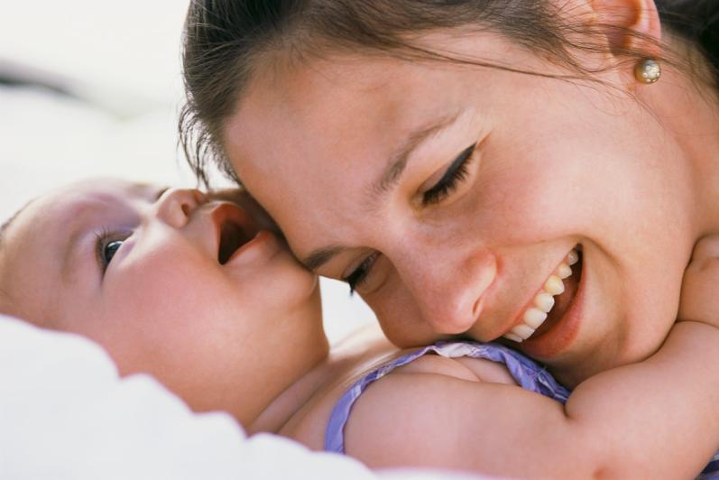

|  |  |  |  |  |  |  |
| --- | --- | --- | --- | --- | --- | --- |
| April 2008 | | | | | | |
| MÅNDAG | TISDAG | ONSDAG | TORSDAG | FREDAG | LÖRDAG | SÖNDAG |
|  | 1 | 2 | 3 | 4 | 5 | 6 |
|  |  |  |  |  |  |  |
| 7 | 8 | 9 | 10 | 11 | 12 | 13 |
|  |  |  |  |  |  |  |
| 14 | 15 | 16 | 17 | 18 | 19 | 20 |
|  |  |  |  |  |  |  |
| 21 | 22 | 23 | 24 | 25 | 26 | 27 |
|  |  |  |  |  |  |  |
| 28 | 29 | 30 |  |  |  |  |
|  |  |  |  |  |  |  |
|  |  |  |  |  |  |  |
|  |  |  |  |  |  |  |

*Här kan du lägga till en bildtext eller beskrivning av dina bilder.*

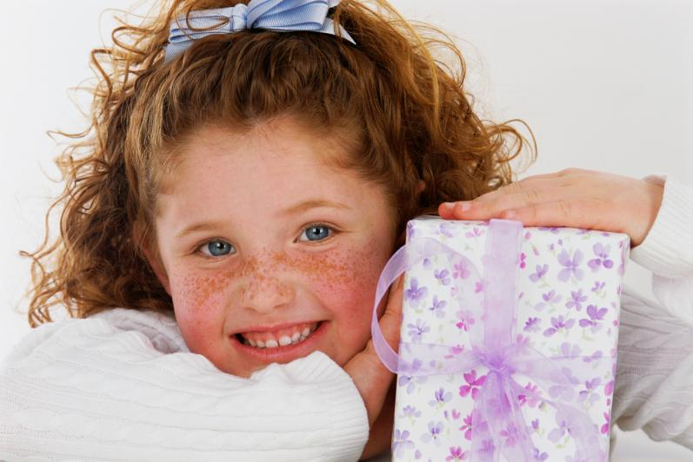

|  |  |  |  |  |  |  |
| --- | --- | --- | --- | --- | --- | --- |
| Maj 2008 | | | | | | |
| MÅNDAG | TISDAG | ONSDAG | TORSDAG | FREDAG | LÖRDAG | SÖNDAG |
|  |  |  | 1 | 2 | 3 | 4 |
|  |  |  |  |  |  |  |
| 5 | 6 | 7 | 8 | 9 | 10 | 11 |
|  |  |  |  |  |  |  |
| 12 | 13 | 14 | 15 | 16 | 17 | 18 |
|  |  |  |  |  |  |  |
| 19 | 20 | 21 | 22 | 23 | 24 | 25 |
|  |  |  |  |  |  |  |
| 26 | 27 | 28 | 29 | 30 | 31 |  |
| Nationell minnesdag |  |  |  |  |  |  |
|  |  |  |  |  |  |  |
|  |  |  |  |  |  |  |

*Här kan du lägga till en bildtext eller beskrivning av dina bilder.*

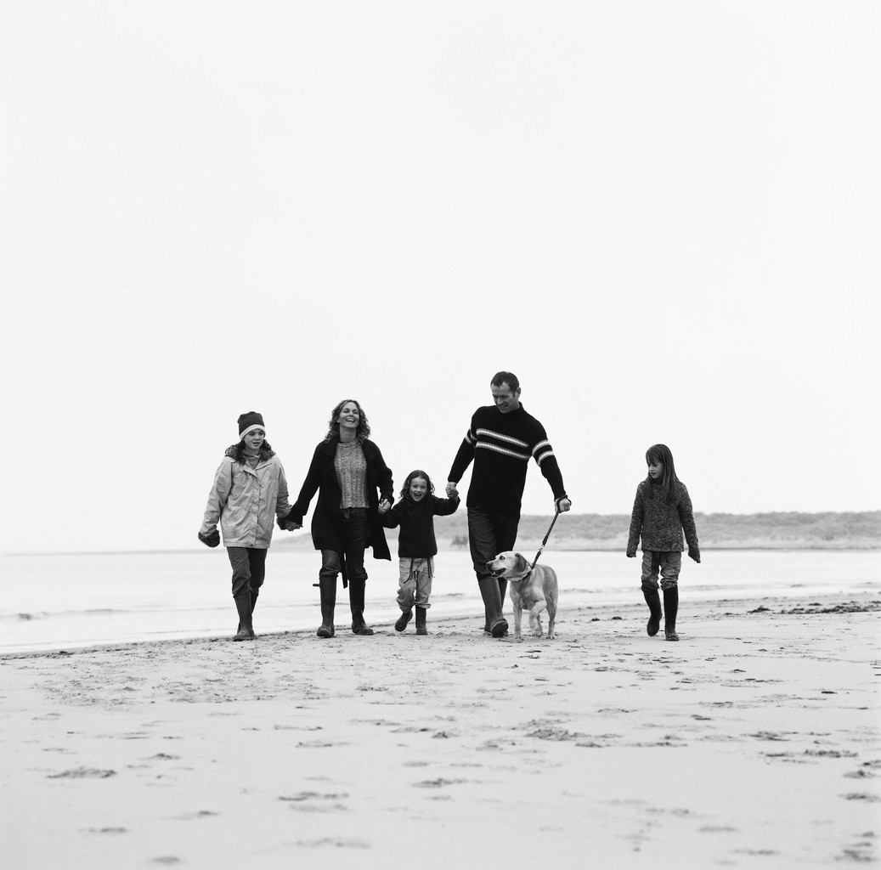

|  |  |  |  |  |  |  |
| --- | --- | --- | --- | --- | --- | --- |
| Juni 2008 | | | | | | |
| MÅNDAG | TISDAG | ONSDAG | TORSDAG | FREDAG | LÖRDAG | SÖNDAG |
|  |  |  |  |  |  | 1 |
|  |  |  |  |  |  |  |
| 2 | 3 | 4 | 5 | 6 | 7 | 8 |
|  |  |  |  |  |  |  |
| 9 | 10 | 11 | 12 | 13 | 14 | 15 |
|  |  |  |  |  |  |  |
| 16 | 17 | 18 | 19 | 20 | 21 | 22 |
|  |  |  |  |  |  |  |
| 23 | 24 | 25 | 26 | 27 | 28 | 29 |
|  |  |  |  |  |  |  |
| 30 |  |  |  |  |  |  |
|  |  |  |  |  |  |  |

*Här kan du lägga till en bildtext eller beskrivning av dina bilder.*

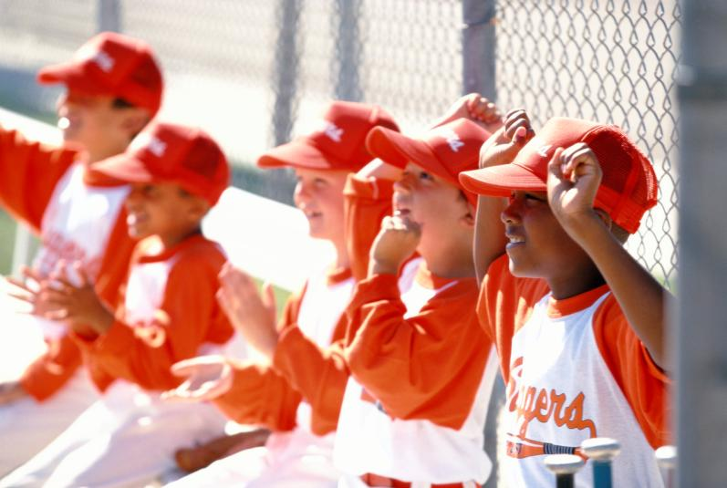

|  |  |  |  |  |  |  |
| --- | --- | --- | --- | --- | --- | --- |
| Juli 2008 | | | | | | |
| MÅNDAG | TISDAG | ONSDAG | TORSDAG | FREDAG | LÖRDAG | SÖNDAG |
|  | 1 | 2 | 3 | 4 | 5 | 6 |
|  |  |  |  | Självständighetsdagen |  |  |
| 7 | 8 | 9 | 10 | 11 | 12 | 13 |
|  |  |  |  |  |  |  |
| 14 | 15 | 16 | 17 | 18 | 19 | 20 |
|  |  |  |  |  |  |  |
| 21 | 22 | 23 | 24 | 25 | 26 | 27 |
|  |  |  |  |  |  |  |
| 28 | 29 | 30 | 31 |  |  |  |
|  |  |  |  |  |  |  |
|  |  |  |  |  |  |  |
|  |  |  |  |  |  |  |

*Här kan du lägga till en bildtext eller beskrivning av dina bilder.*

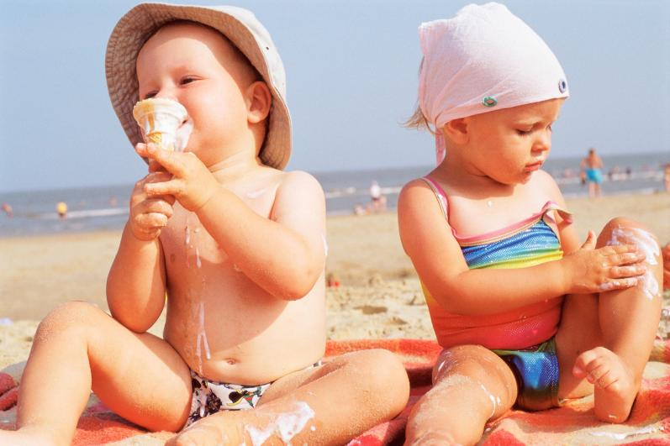

|  |  |  |  |  |  |  |
| --- | --- | --- | --- | --- | --- | --- |
| Augusti 2008 | | | | | | |
| MÅNDAG | TISDAG | ONSDAG | TORSDAG | FREDAG | LÖRDAG | SÖNDAG |
|  |  |  |  | 1 | 2 | 3 |
|  |  |  |  |  |  |  |
| 4 | 5 | 6 | 7 | 8 | 9 | 10 |
|  |  |  |  |  |  |  |
| 11 | 12 | 13 | 14 | 15 | 16 | 17 |
|  |  |  |  |  |  |  |
| 18 | 19 | 20 | 21 | 22 | 23 | 24 |
|  |  |  |  |  |  |  |
| 25 | 26 | 27 | 28 | 29 | 30 | 31 |
|  |  |  |  |  |  |  |
|  |  |  |  |  |  |  |
|  |  |  |  |  |  |  |

*Här kan du lägga till en bildtext eller beskrivning av dina bilder.*

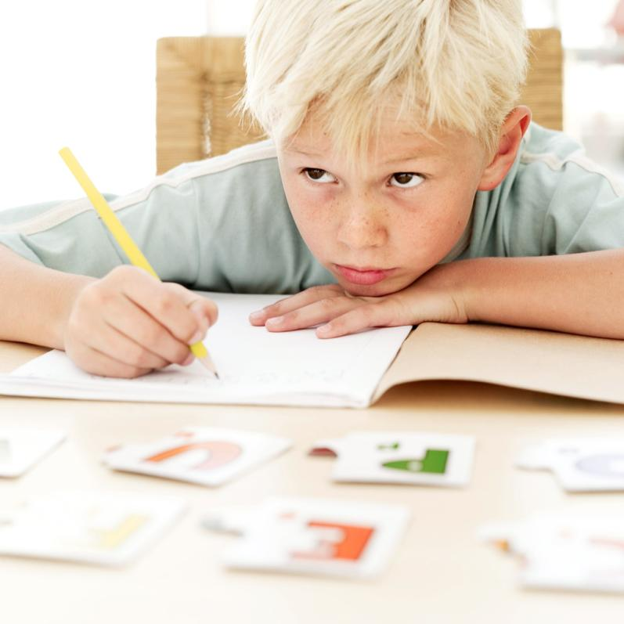

|  |  |  |  |  |  |  |
| --- | --- | --- | --- | --- | --- | --- |
| September 2008 | | | | | | |
| MÅNDAG | TISDAG | ONSDAG | TORSDAG | FREDAG | LÖRDAG | SÖNDAG |
| 1 | 2 | 3 | 4 | 5 | 6 | 7 |
| Arbetarnas dag |  |  |  |  |  |  |
| 8 | 9 | 10 | 11 | 12 | 13 | 14 |
|  |  |  |  |  |  |  |
| 15 | 16 | 17 | 18 | 19 | 20 | 21 |
|  |  |  |  |  |  |  |
| 22 | 23 | 24 | 25 | 26 | 27 | 28 |
|  |  |  |  |  |  |  |
| 29 | 30 |  |  |  |  |  |
|  |  |  |  |  |  |  |
|  |  |  |  |  |  |  |
|  |  |  |  |  |  |  |

*Här kan du lägga till en bildtext eller beskrivning av dina bilder.*

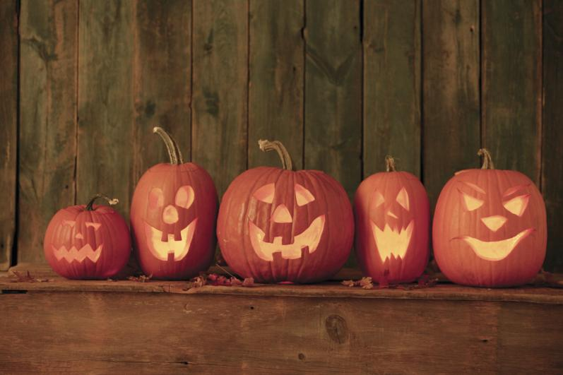

|  |  |  |  |  |  |  |
| --- | --- | --- | --- | --- | --- | --- |
| Oktober 2008 | | | | | | |
| MÅNDAG | TISDAG | ONSDAG | TORSDAG | FREDAG | LÖRDAG | SÖNDAG |
|  |  | 1 | 2 | 3 | 4 | 5 |
|  |  |  |  |  |  |  |
| 6 | 7 | 8 | 9 | 10 | 11 | 12 |
|  |  |  |  |  |  |  |
| 13 | 14 | 15 | 16 | 17 | 18 | 19 |
| Columbusdagen |  |  |  |  |  |  |
| 20 | 21 | 22 | 23 | 24 | 25 | 26 |
|  |  |  |  |  |  |  |
| 27 | 28 | 29 | 30 | 31 |  |  |
|  |  |  |  |  |  |  |
|  |  |  |  |  |  |  |
|  |  |  |  |  |  |  |

*Här kan du lägga till en bildtext eller beskrivning av dina bilder.*

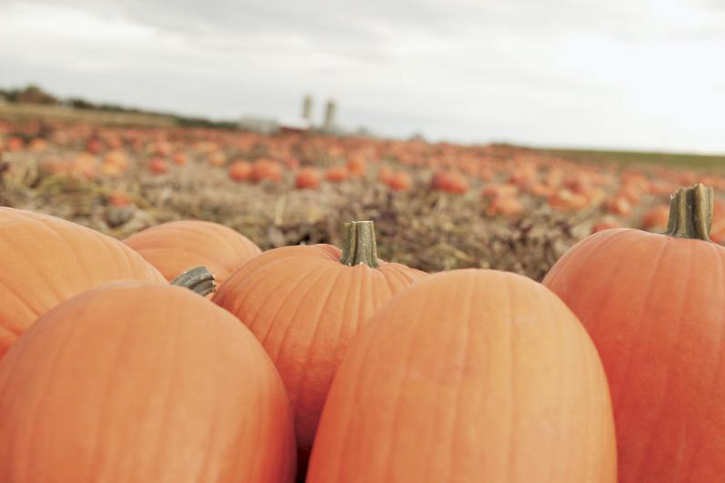

|  |  |  |  |  |  |  |
| --- | --- | --- | --- | --- | --- | --- |
| November 2008 | | | | | | |
| MÅNDAG | TISDAG | ONSDAG | TORSDAG | FREDAG | LÖRDAG | SÖNDAG |
|  |  |  |  |  | 1 | 2 |
|  |  |  |  |  |  |  |
| 3 | 4 | 5 | 6 | 7 | 8 | 9 |
|  |  |  |  |  |  |  |
| 10 | 11 | 12 | 13 | 14 | 15 | 16 |
|  | Veteranernas dag |  |  |  |  |  |
| 17 | 18 | 19 | 20 | 21 | 22 | 23 |
|  |  |  |  |  |  |  |
| 24 | 25 | 26 | 27 | 28 | 29 | 30 |
|  |  |  | Tacksägelsedagen |  |  |  |
|  |  |  |  |  |  |  |
|  |  |  |  |  |  |  |

*Här kan du lägga till en bildtext eller beskrivning av dina bilder.*

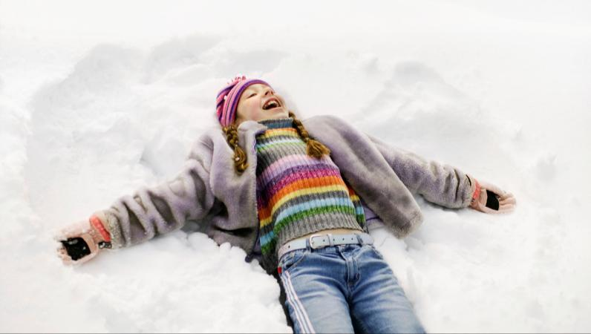

|  |  |  |  |  |  |  |
| --- | --- | --- | --- | --- | --- | --- |
| December 2008 | | | | | | |
| MÅNDAG | TISDAG | ONSDAG | TORSDAG | FREDAG | LÖRDAG | SÖNDAG |
| 1 | 2 | 3 | 4 | 5 | 6 | 7 |
|  |  |  |  |  |  |  |
| 8 | 9 | 10 | 11 | 12 | 13 | 14 |
|  |  |  |  |  |  |  |
| 15 | 16 | 17 | 18 | 19 | 20 | 21 |
|  |  |  |  |  |  |  |
| 22 | 23 | 24 | 25 | 26 | 27 | 28 |
|  |  |  | Jul |  |  |  |
| 29 | 30 | 31 |  |  |  |  |
|  |  |  |  |  |  |  |
|  |  |  |  |  |  |  |
|  |  |  |  |  |  |  |